Politik på flere niveauer 14 – Hvorfor samarbejdes i EU?
- Suverænitet
  - Gå sammen to og to
    - Den ene af jer læser teksten under Figur 1.14 (se nedenfor)
    - Den anden er sekretær, og udfylder nedenstående skema mens der læses.

Spørgsmål | Svar
Hvad vil det sige at have suverænitet?
Hvad er formel suverænitet – og hvad sker der med den, når et land melder sig ind i EU?
Hvad er reel suverænitet – og hvad sker der med den, når et land melder sig ind i EU?

  - Tal derefter om, I er enige i den definitioner, der er skrevet ind i skemaet – Hvis ikke – så ret den til. Prøv derefter at forklare selve figur 1.14 med afsæt i jeres definitioner.
  - Tal med hinanden om alle lande, vil få mere reel suverænitet ved at melde sig ind i EU.
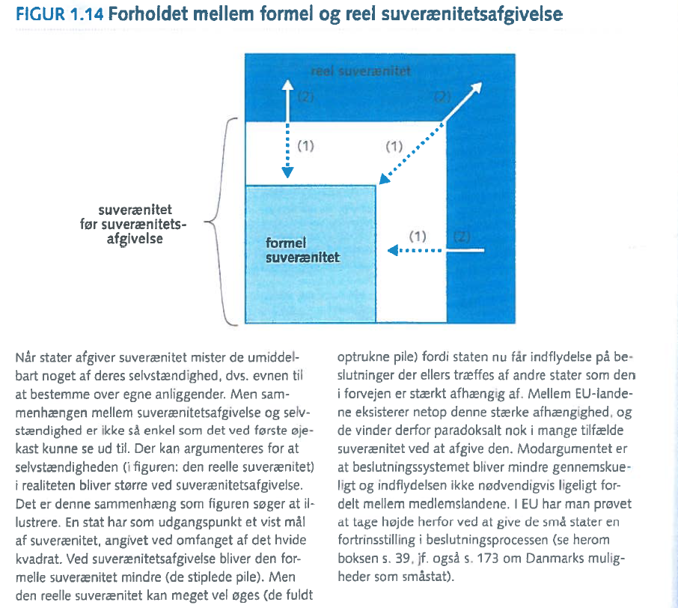

- Suverænitetsafgivelse
  - Sådan fik DK sine EU-forbehold: https://www.youtube.com/watch?v=LkhpWCCvRKE
  - Læs også s. 126-129 i ’EU på kryds og tværs’
    - Hvilke forbehold har DK i fht. EU?
    - Hvilke former for suverænitet kan kobles til vores forbehold? Hvilken form for suverænitet har vi, når vi bevarer nogle EU-forbehold?
    - Hvilke former for integration (sidste lektion) er øget efter DK har sagt ’Ja’ til en afskaffelse af EU-forbeholdet?
      - Dybde/bredde?
      - Politisk/økonomisk?
      - Statslig/ikke-statslig?
      - Mellemstatslig/overstatslig?
      - Regional/global?

- Danske partiers holdning til EU – Dagens lektier
  - Kig på ideologiernes hhv. opslutning og afstandstagen til EU, og forklar begge dele vha. viden om ideologierne.
  - Partiernes placering i grupper i Europa-parlamentet: ’Eu på kryds og tværs’ s. 51-53

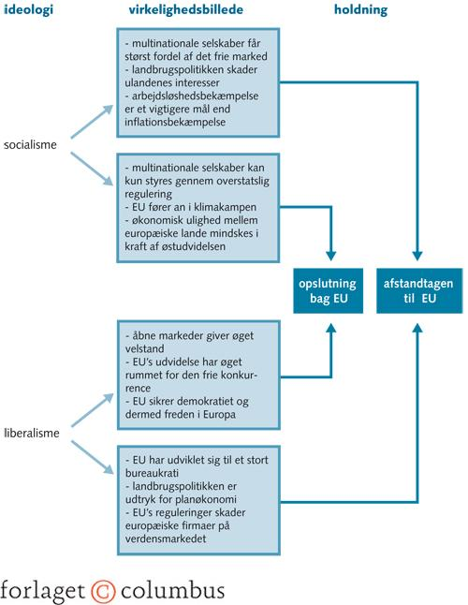

- De danske partiers holdning til EU
  - Undersøg hvilken holdning de danske partier har til EU. I skal gå ind på partiernes hjemmesider, og undersøge om de generelt er for eller imod EU. Find også mindst ét citat fra hvert parti.
 | Citat fra partiets hjemmeside | Partiets generelle holdning til EU  (Sæt kryds)
 |  | Tilslutning til EU | Afstandtagen til EU
A: Socialdemokratiet
B: Radikale Venstre
C: Konservative
F: Socialistisk Folkeparti
I: Liberal alliance
M: Moderaterne
O: Dansk Folkeparti
V: Venstre
Æ: Danmarksdemokraterne
Ø: Enhedslisten
Å: Alternativet

- Integrationsteorier i EU
  - Udfyld skemaet på baggrund af siderne i jeres iBog: https://xn--samfpb-mua.ibog.forlagetcolumbus.dk/?id=392
 | Neofunktionalisme  Du skal bruge begrebet spill-over i din forklaring | Intergovernmentalisme  Du skal bruge begrebet statsinteresse i din forklaring
Hvordan forklarer teorien integration (Samarbejde i EU)?
Altså hvorfor vælger lande at samarbejde?
Hvilke partier fra pkt. 4 (Brug citaterne) er hhv. neofunktionalister og intergovernmentalister?

- Bind en sløjfe
  - Hvordan hænger suverænitet, ideologiske holdninger og integrationsteorier sammen?

